20.6.16
תקציב תקוע 2016 – ועדת ביקורת – הערות על התקציב

- דו''ח זה הינו ניתוח ראשוני המתייחס להצגת דו"ח רו"ה של הישוב תקוע בשנים 2015 – 2016.
- הנתונים בשנת 2015 הינם נתוני אמת כפי שהוצאו ממערכת היישוב.
- הנתונים לשנת 2016 הינם צפי והערכה.
- התקציב נכתב על ידי מזכיר היישוב מר אליעזר בן עטר בעזרתו של מר צביאל מלווה יישובים באמנה.

ועדת ביקורת מתכבדת להציג דו''ח ניתוח תקציבי זה על פי הגדרת תפקידה כפי שמופיע בנוסח תקנון הישוב וכפי שמופיע בנוסח מסמך הנחיות של רשם האגודות בעניין זה.

לעיון בהנחיות אלו יש לעיין בנספח 1 המופיע בסופו של דו''ח זה

קווים כלליים ודגשים:
- ועדת ביקורת מברכת על אופן הצגת התקציב ע''י המזכיר מר אליעזר בן עטר ויו''ר הוועד מר משה ברניקר.
- ועדת ביקורת התרשמה שנעשתה עבודה מקיפה המביאה באופן בהיר את ההתנהלות הכספית של היישוב.
- למותר לציין כי דיוק הדו''ח התקציבי אינו 100%, וכי ייתכנו שינויים כפי שמקובל בד''כ בדוחות אלו.
- ועדת ביקורת החליטה לשים דגש על ההבדלים בין ביצוע 2015 לבין הצעת 2016 .
סקירה כללית
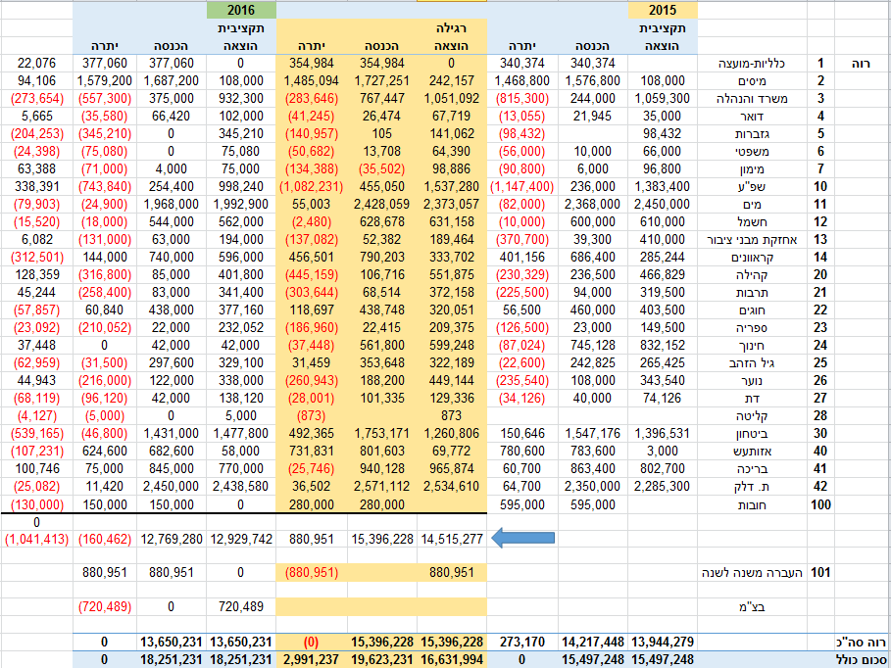
המוצג להלן הינו הדו"ח הסופי בסעיפים ראשיים בלבד. בהמשך יינתן דגש על פירוט הסעיפים.

2015:
- סעיף ההוצאה בשנת 2015 עמד על 14,515,277 ₪.
- סעיף ההכנסה בשנת 2015 עמד על 15,396,228 ₪.
- סעיף היתרה בשנת 2015 עמד על כ K880 ₪.
2016:
- סעיף ההוצאה הצפוי לשנת 2016 עומד על 12,929,742 ₪.
- סעיף ההכנסה הצפוי לשנת 2016 עומד על 12,769,280 ₪.
- סעיף היתרה הצפוי לשנת 2016 עומד על ( 160,462- ) ₪.
ניתן לראות כי בשנת 2016 הצפי הינו ליתרה שלילית של כ K160 ₪ לעומת יתרה חיובית בשנת 2015 של כ K880 ₪ .
ההפרש בין סעיפי היתרה עומד על 1.04 מיליון ₪.
הפרש זה מתייחס לנתונים ללא סעיף ''העברה משנה לשנה'' וללא סעיף ''בצ''מ''.

כפי שנכתב לעיל, במסמך זה יזוהו הסעיפים בעלי ההפרש השלילי בהשוואה לשנת 2015.
 |  | 2015 |  |  |  |  |  | 2016
 |  | תקציבית |  |  | רגילה |  |  | תקציבית
 |  | הוצאה | הכנסה | יתרה | הוצאה | הכנסה | יתרה | הוצאה | הכנסה | יתרה | הפרש
22 | חוגים | 403,500 | 460,000 | 56,500 | 320,051 | 438,748 | 118,697 | 377,160 | 438,000 | 60,840 | (57,857)
דוגמא:

בסעיף 22 (חוגים) אנו רואים יתרה בתכנון 2016 (60,840 ₪). יחד עם זאת, ההפרש לעומת 2015 הינו שלילי (57,857 - ).

הלוגיקה העומדת בניתוח זה מתאפיינת באופן ההסתכלות לכל סעיף. לשם כך נשתמש בדוגמא:
נניח כי אנו עורכים בחינה של הוצאות משק הבית הפרטי שלנו ואנו מגלים כי סך ההכנסות עולה על סך ההוצאות, דהיינו תזרים חיובי, אך נניח כי אנו יכולים להגדיל את הפער החיובי בין ההוצאות וההכנסות – במקרה זה, כמובן שנעדיף להגדיל את הפער לטובתנו למרות שאנו עומדים בפער חיובי מלכתחילה. אותו הדבר במקרה זה – אם ההוצאה בשנת 2015 הייתה X ₪ ובשנת 2016 ההוצאה גדלה ל +X ₪ יש צורך בבדיקה למרות שבסעיף זה ההפרש הינו חיובי בהסתכלות של שנה אחת בלבד כפי שראינו בסעיף חוגים.

פירוט הסעיפים לפי ההפרש בין השנים:

הסעיפים מפורטים מההפרש הגדול ביותר לקטן.
להלן תמונה כללית של הסעיפים הללו:
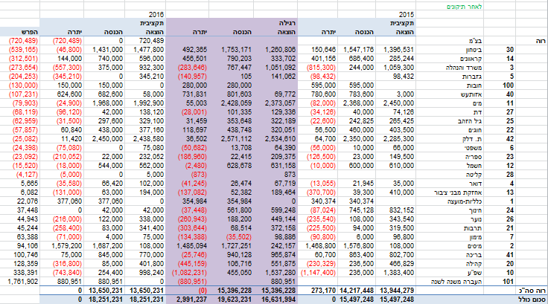

כפי שניתן לראות, בראש הטבלה מופיע סעיף ביטחון עם הפרש של K539 ₪ בהשוואה ל2015 , למרות שהביצוע המתוכנן קטן יותר ועומד על K46 ₪ . באופן ההצגה הנ''ל ניתן לעמוד על ההבדל המהותי בין הדיווחים.

להלן פירוט הסעיפים:

בטחון
הסעיף הכללי:
פירוט הסעיף:
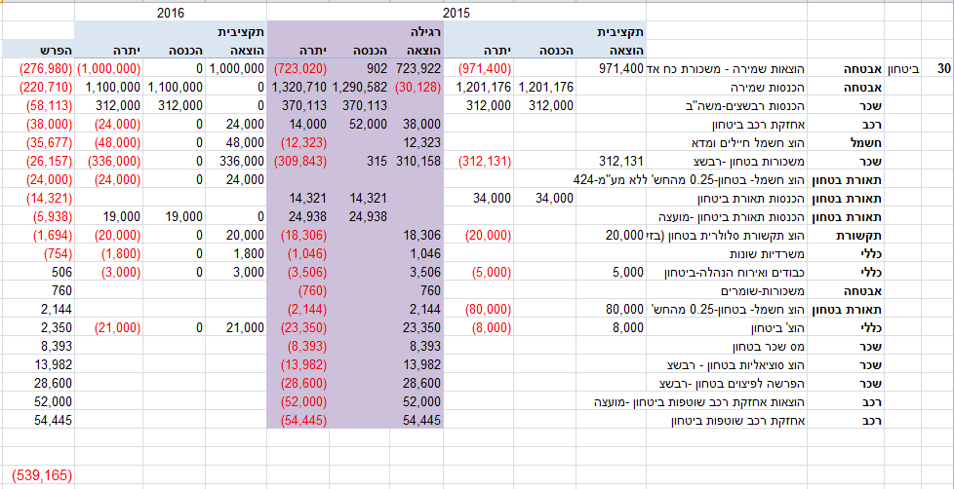
הערות על סעיף זה:
- עלייה של K276 ₪ במשכורת כח אדם. מדוע? האם יש גידול בדרישות האבטחה של היישוב?
- צפי ירידה של K220 ₪ בהכנסות שמירה. מדוע ישנה ירידה משמעותית של הכנסות?
- צפי ירידה בהכנסות של כ K58 ₪ ב''הכנסות משה''ב''.
- צפי לביטול של כ K52 ₪ בהכנסות לאחזקת רכב ביטחון. מדוע?
- הוצאות חשמל חיילים ומד''א – צפי להגדלת ההוצאה כפול 4. מדוע?
- משכורת רבש''צ – עלייה של כ K26 ₪ (עליה של כ 2000 ש''ח בברוטו לחודש) - האם מופיע בהסכם השכר? אם כן, האם יש תיעוד להחלטה זו?

קראוונים
הסעיף הכללי:

פירוט הסעיף:
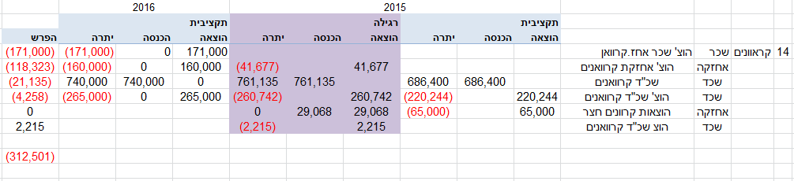

- בסעיף: ''הוצ' שכר אחז. קרוואן'' – עליה של K171 ₪ משנה שעברה. האם שכר זה הופיע בשנה שעברה בסעיף אחר?
- הוצ' אחזקת קרוואנים – עלייה של כ K118 ₪ משנה שעברה.
- צפי לירידה בהכנסות מ''שכ''ד קראוונים''. מדוע?

משרד והנהלה

הסעיף הכללי:

פירוט הסעיף:
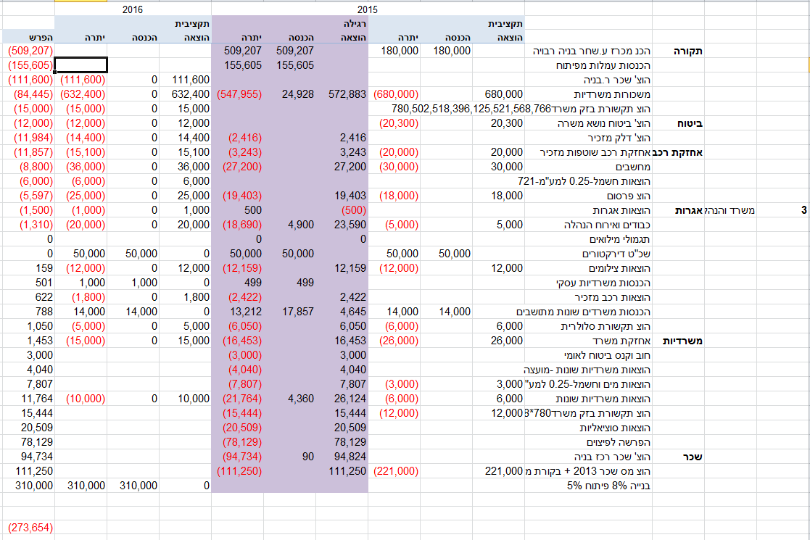

- בשני הסעיפים הראשוניים ההפרש נוצר כתוצאה באי הכנסות בגין מכירת מגרשים – מובן בהחלט.
- סעיף ''הוצ' שכר ר. בנייה'' – עליה של כ K111 ₪ משנה שעברה. מדוע?
- סעיף ''משכורות משרדיות'' – עלייה של כ K84 ₪ בסעיף זה. האם גדל צוות המשרד?

גזברות
הסעיף הכללי:

פירוט הסעיף:
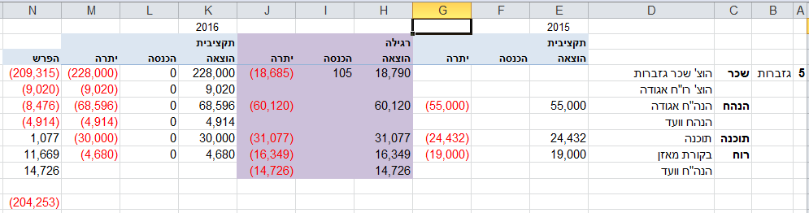

- עליה של כ K209 ₪ בסעיף ''הוצ' שכר גזברות'' – אנו מניחים שהפער רשום בסעיף אחר, אם כן, מהו?
- סעיף ''הוצ' רו''ח אגודה'' – פער של K9 ₪ בין השנים, מדוע לא דווח סעיף זה בשנת 2015? בנוסף, האם זהו כל הסכום המשולם לרו''ח אגודה?

חובות
הסעיף הכללי:

פירוט הסעיף:
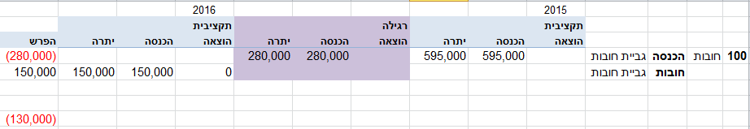

- צפי לירידה על סך K130 ₪ בגביית חובות. מדוע?

אזות''ש
הסעיף הכללי:

פירוט הסעיף:
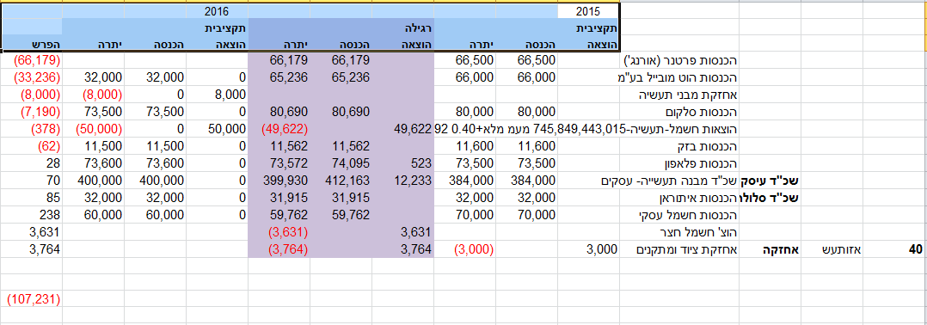
- ירידה בהכנסות מפרטנר + הוט מובייל + סלקום – האם ניתן לערוך הסכם חדש עם מפעיל אחר?

מים
הסעיף הכללי:

פירוט הסעיף:
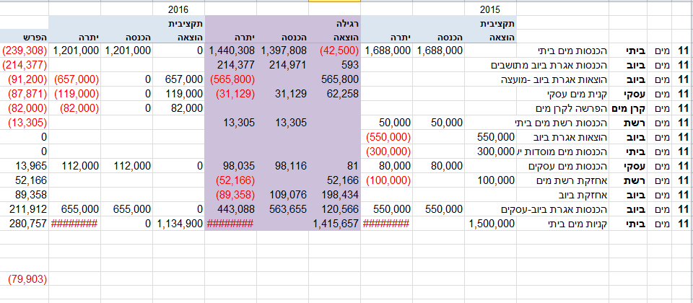
- צפי בירידת הכנסות מסעיף מים ביתי בהיקף של כ K239 ₪. מה הגורם לכך? האם המערכת החדשה אמורה למנוע הספד לעומת 2015?
- כנ''ל הכנסות מאגרת ביוב.
- עלייה בסעיף ''הוצאות אגרת ביוב – מועצה'' בכ K90 ₪. מדוע?
- מדוע אין סעיף המתייחס להשקעה במערכת בקרת נזילות? ואם כן, היכן מופיע?

דת
הסעיף הכללי:

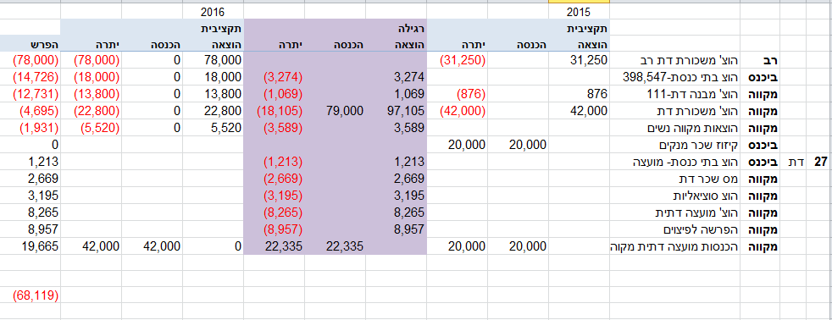
פירוט הסעיף:

- עיקר ההפרש בסעיף זה הינו בגין משכורת רב . מובן
- עלייה של כ K26 ₪ בהוצאות מבנה דת ובתי כנסת – מה הגורם?

גיל הזהב
הסעיף הכללי:

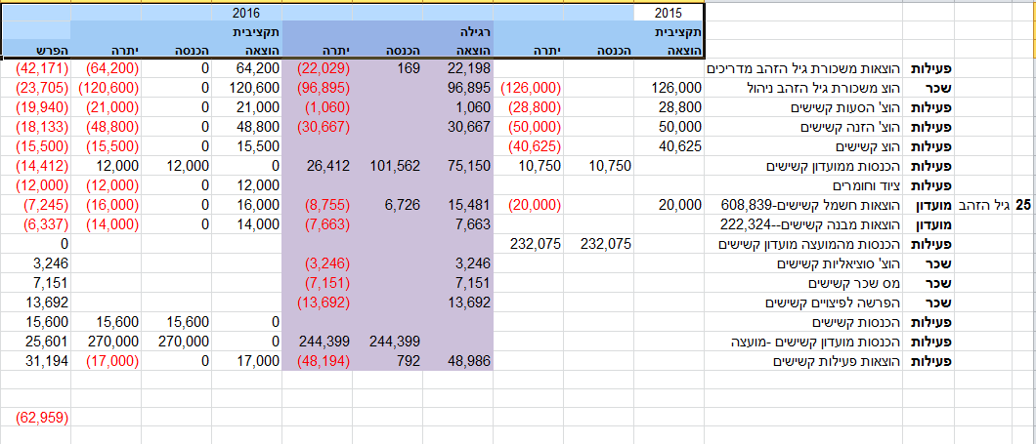
פירוט הסעיף:

- עלייה של כ K65 ₪ ב2 הסעיפים העליוניים משכורת גיל הזהב + משכורת גיל הזהב ניהול. מדוע?
- בסעיפים הזנת קשישים + הסעות קשישים + הוצ' קשישים קיים פער של כ K53 ₪ לעומת 2015. האם סעיפים אלו הינם דרישה מהשטח?

חוגים
הסעיף הכללי:

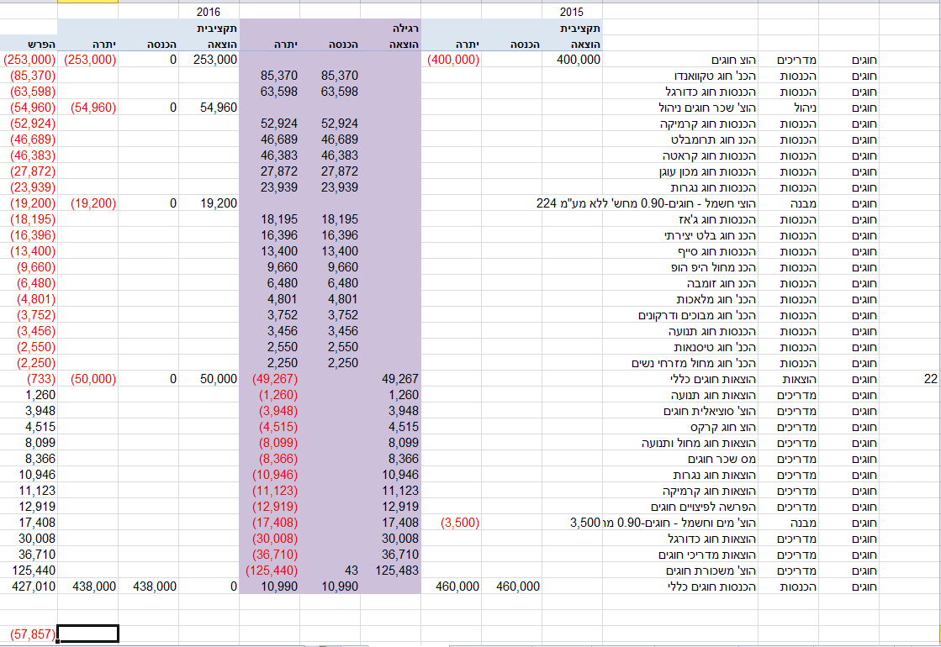
פירוט הסעיף:

- סעיף זה אינו ברור במהותו, מדוע ברוב הסעיפים אין דיווח מקביל בין השנים?
- מדוע יש הפסד הכנסה של כ K57 ₪ בהשוואה ל2015?

דלק
הסעיף הכללי:

פירוט הסעיף:
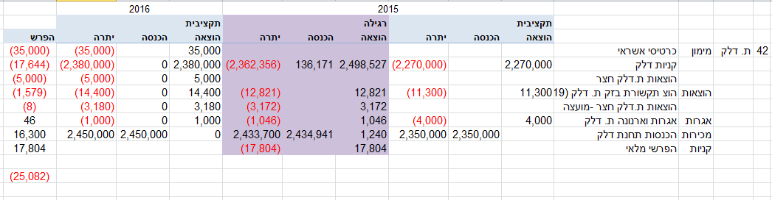

- סעיף כרטיסי אשראי: האם לא התקיימה הוצאה כזו בשנת 2015?
- צפי ירידה בהכנסות של כ K17 ₪ - מדוע?

משפטי
הסעיף הכללי:

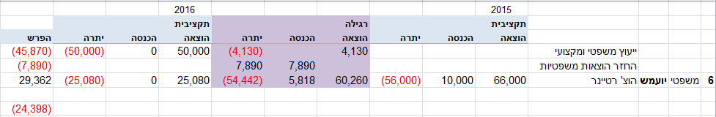
פירוט הסעיף:

- צפי לעלייה בהוצאות ייעוץ משפטי בסך K45 ₪. מה הגורם?

ספריה
הסעיף הכללי:

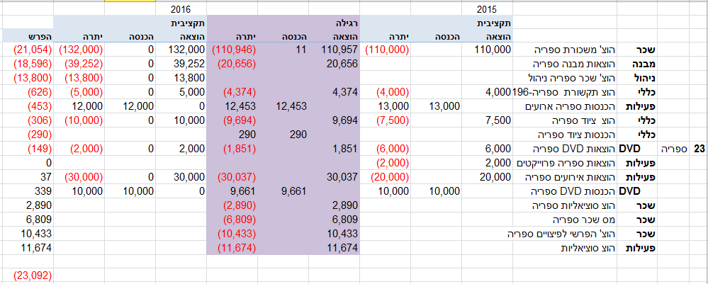
פירוט הסעיף:

- עליה בשכר הוצ' משכורת ספריה.
- עליה בהוצאות מבנה ספריה. האם מתוכנן שיפוץ?
- עליה בהוצ' שכר ספריה – ניהול. מה ההבדל בין סעיף זה לסעיף הראשון?

חשמל
הסעיף הכללי:

פירוט הסעיף:
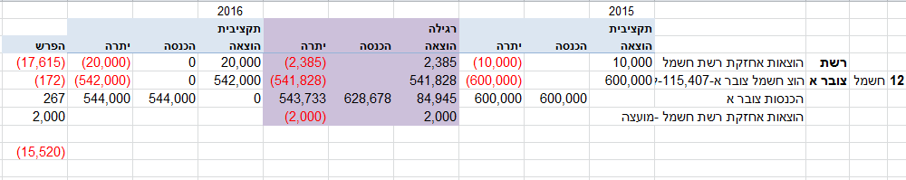
- צפי לעלייה בהוצאות אחזקת רשת חשמל. מדוע?

קליטה
הסעיף הכללי:

פירוט הסעיף:
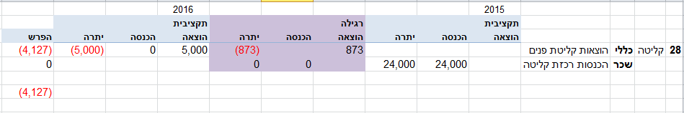

- עלייה בהוצאות קליטת פנים. מה הגורם?

סעיפים חריגים:
חינוך:

בסעיף חינוך יש הפרש חיובי משנת 2015 ל2016 בסך כ K37 ₪ ולכן סעיף זה אינו נמנה עם הסעיפים בעלי ההפרש השלילי בין השנים, יחד עם זאת, סעיף זה חריג בהפרש ההכנסה בין השנים. בשנת 2015 ההכנסה בסעיף זה הינה כ K561 ₪ לעומת הכנסה של כ K42 ₪ בלבד, דהיינו חוסר הכנסה של כ K519 ₪.
- מה הסיבה לאיבוד הכנסה בסך הנ''ל?
שפ''ע

בשנת 2015 ההכנסה בסעיף זה הינה כ K455 ₪ לעומת הכנסה של כ K254 ₪ בלבד, דהיינו חוסר הכנסה של כ K200 ₪.
- מה הסיבה לאיבוד הכנסה בסך הנ''ל?

בריכה

בשנת 2015 ההכנסה בסעיף זה הינה כ K940 ₪ לעומת הכנסה של כ K845 ₪ בלבד, דהיינו חוסר הכנסה של כ K95 ₪.
- מה הסיבה לאיבוד הכנסה בסך הנ''ל?
נוער

בשנת 2015 ההכנסה בסעיף זה הינה כ K188 ₪ לעומת הכנסה של כ K122 ₪ בלבד, דהיינו חוסר הכנסה של כ K66 ₪.
- מה הסיבה לאיבוד הכנסה בסך הנ''ל?

מיסים

בשנת 2015 ההכנסה בסעיף זה הינה כ K1,727 ₪ לעומת הכנסה של כ K1,687 ₪ בלבד, דהיינו חוסר הכנסה של כ K40 ₪.
- מה הסיבה לאיבוד הכנסה בסך הנ''ל?
קהילה

בשנת 2015 ההכנסה בסעיף זה הינה כ K106₪ לעומת הכנסה של כ K85₪ בלבד, דהיינו חוסר הכנסה של כ K21 ₪.
- מה הסיבה לאיבוד הכנסה בסך הנ''ל?

סיכום:
- הצפי לשנת 2016 הינו ליתרה שלילית של כ K160 ₪ לעומת יתרה חיובית בשנת 2015 של כ K880 ₪ .
- סף ההפרש בין 2015 ל2016 הינו הפרש שלילי העומד על ( 1.04- מיליון ₪ ).
- ב 7 סעיפים בהפרש שלילי מופיע סעיף שכר :
- בטחון
- קראוונים
- משרד והנהלה
- גזברות
- דת
- גיל הזהב
- ספריה
- הצפי להכנסות בשנת 2016 הוא כ 12.7 מיליון ₪ לעומת הכנסות בסך 15.3 מיליון ₪ בשנת 2015, הפרש שלילי בהכנסות של 2.6 מיליון ₪.

נספח 1 – נוסח תקנון לתפקיד ועדת ביקורת
